Metadaten

Die Vergabe von sinnvollen Metadaten für Medieneinträge und Sets garantiert eine gute Auffindbarkeit Ihrer Inhalte im Medienarchiv der Künste. Es wird zwischen institutionellen, individuellen und technischen Metadaten unterschieden. Darüber hinaus wird bei Inhalten, welche über Geodaten verfügen, der Aufnahmeort auf einer Karte dargestellt.
Metadaten können jederzeit aktualisiert und ergänzt werden. Die Bearbeitung von Metadaten wird in einem anderen Artikel erklärt:
Informationen zum Bearbeiten von Metadaten

Institutionelle Metadaten
Die institutionellen Metadaten stehen für alle Medieneinträge zur Verfügung und sind in vier Gruppen aufgeteilt. Sie beziehen sich auf das „Werk“, die „Personen“, die „Rechte“ und die „ZHdK“. Darin befinden sich sowohl strukturierte Angaben (Autor, Datum, Gattung etc.) wie auch unstrukturierte Eingabemöglichkeiten (z.B. freie Schlagworte).
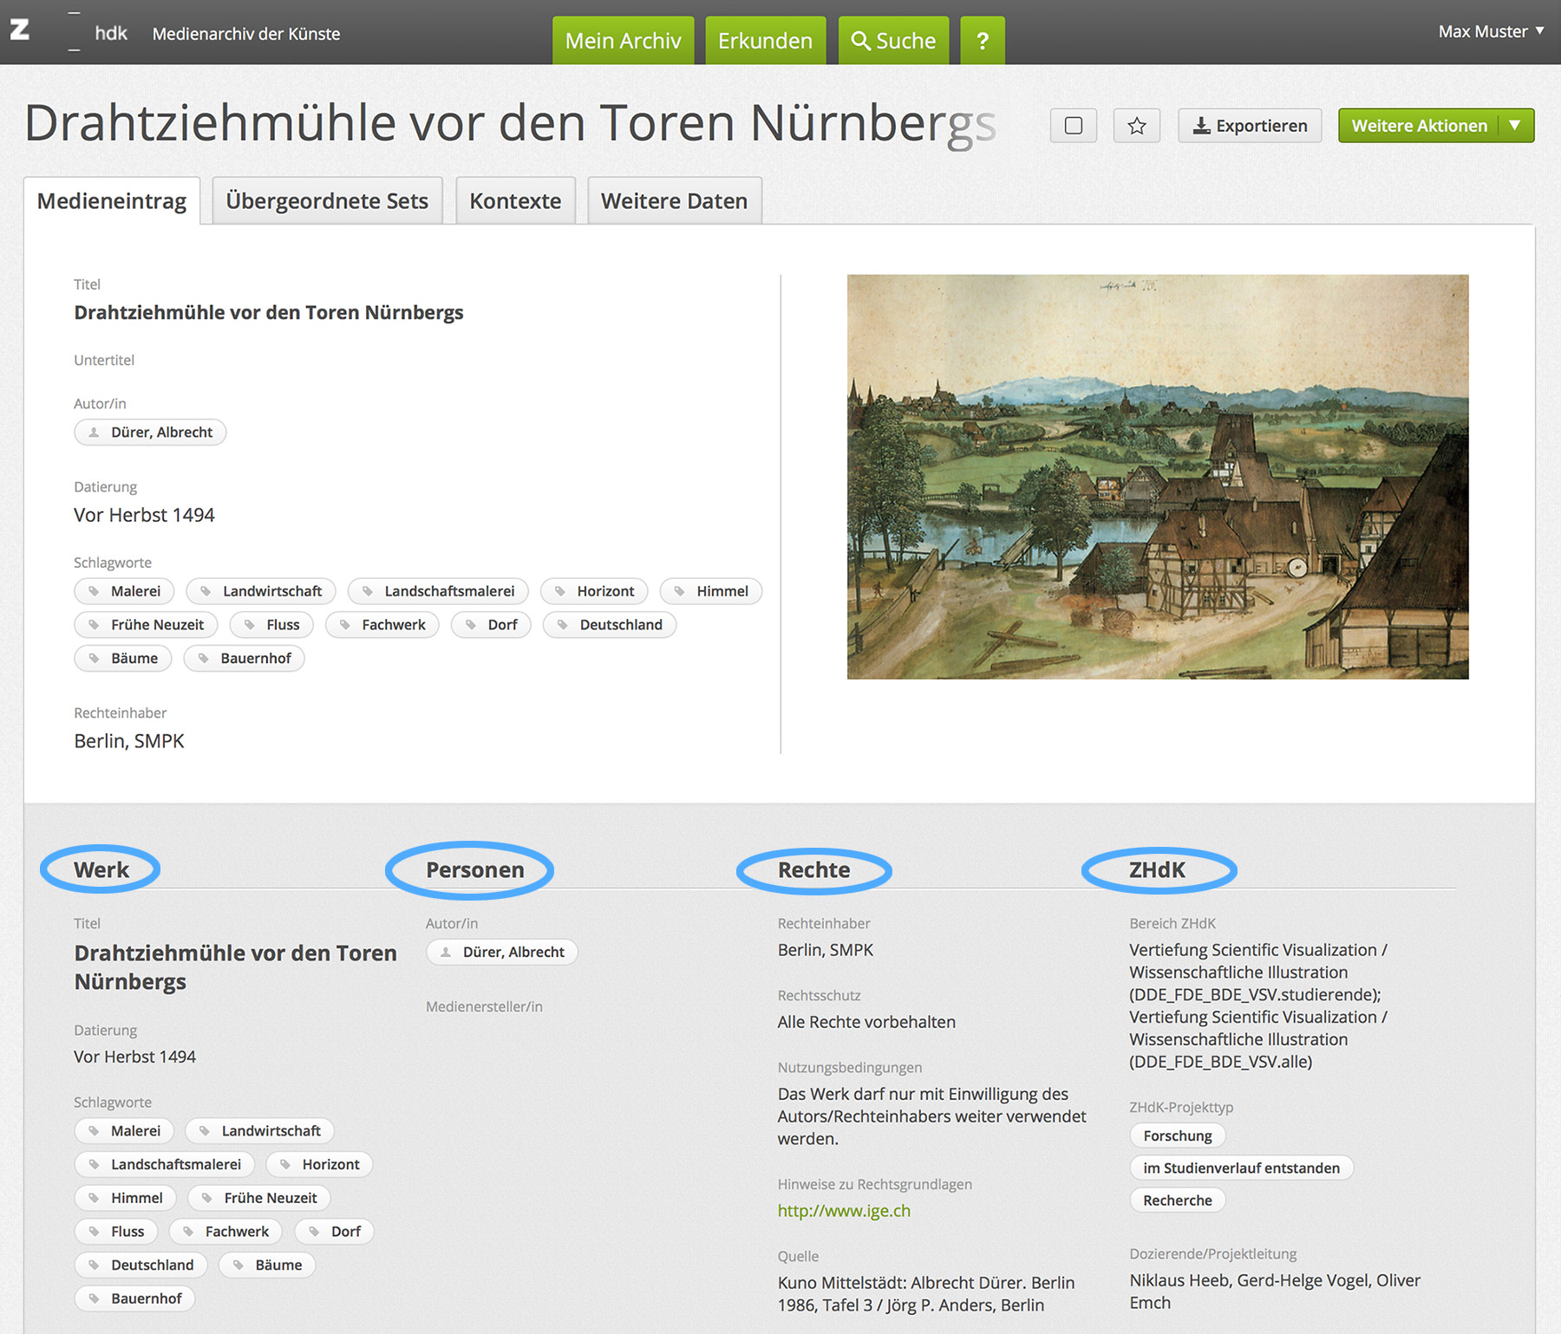
Werk
In diesem Metadatenkontext werden alle Angaben zum abgebildeten Werk zusammengefasst.
Personen
In diesem Metadatenkontext können personenbezogene Angaben gemacht werden. Es können der Autor des Werkes und weitere beteiligte Personen detailliert augeführt werden.
Rechte
Dieser Metadatenkontext beinhaltet alle wichtigen Angaben zu Nutzungs- und Verwertungsrechten.
ZHdK
Im Metadatenkontext ZHdK sind Angaben mit Bezug zur Zürcher Hochschule der Künste zusammengefasst.

Individuelle Metadaten
Neben institutionellen Metadaten erlaubt das Medienarchiv der Künste auch die Nutzung individueller Metadaten. Diese kontrollierten Vokabulare, bei denen die Metadatenschlüssel selbst bestimmt werden können, sind vor allem für grössere Medienkonvolute für die Lehre oder Forschung interessant.
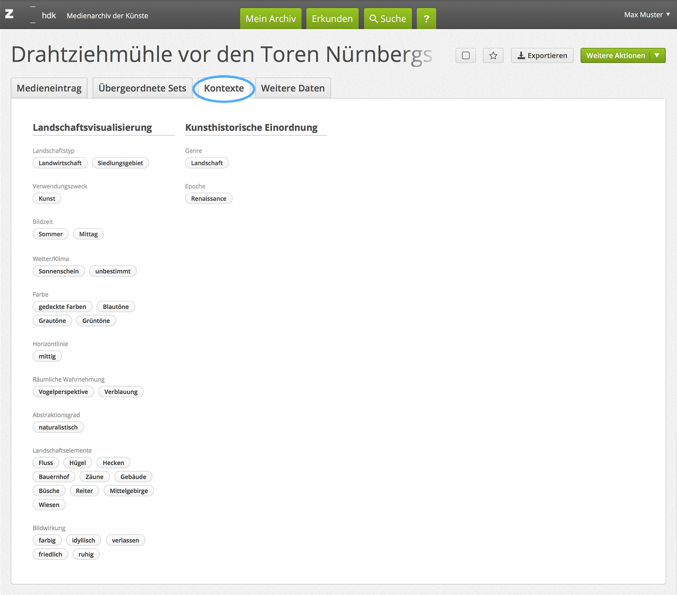
Diese speziellen Metadatenkontexte werden nur durch Medienarchiv-Administratoren angelegt. Anschliessend können Sie diese für ihre spezifischen Sets nutzen.
Weitere Informationen zur Vokabularen

Technische Metadaten
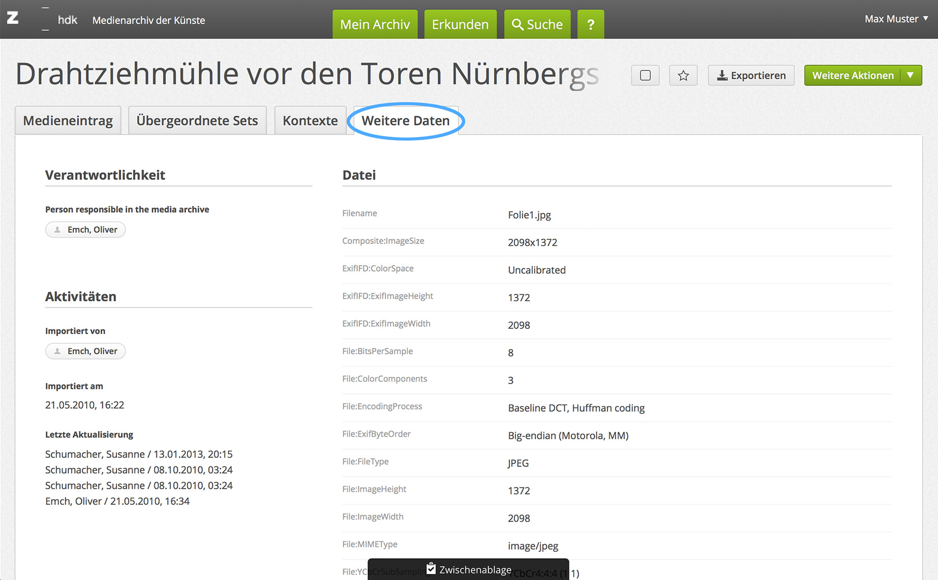
In der Metadatengruppe “Weitere Daten” werden alle technischen Metadaten aufgeführt. Dabei handelt es sich in der Regel um automatisiert erstellte Angaben zu Bild-, Video- oder Audio-Aufnahmeeinstellungen. Darüber hinaus werden in dieser Metadatengruppe auch ausgewählte Nutzungsaktivitäten aufgeführt.

Geographische Metadaten
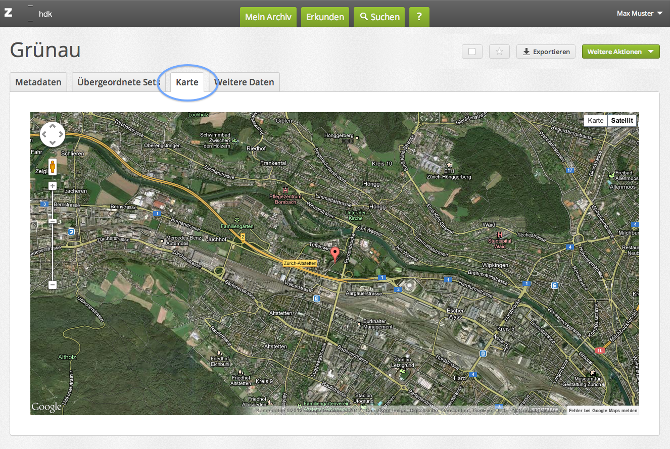
Verfügen Ihre Bilder, Audioaufnahmen oder Videos über Geodaten, wird der Aufnahmeort auf einer Karte dargestellt.

